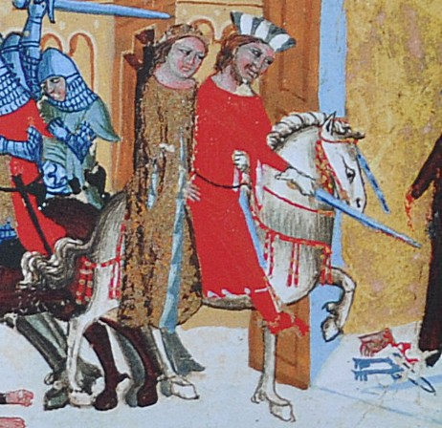
Čí ostatky ukořistil Břetislav I. v polském Hnězdně?
Jak se jmenovala dcera německého knížete, kterou Břetislav I. unesl?
Břetislav I. zavedl kvůli sporům seniorát. Co to znamená?
Jmenuj 3 údělná knížectví, která náležela knížatům.
Čí vládě podléhala údělná knížata?
Kdy docházelo k porušování nástupnického rodu? Únos Jitky Břetislavem I.
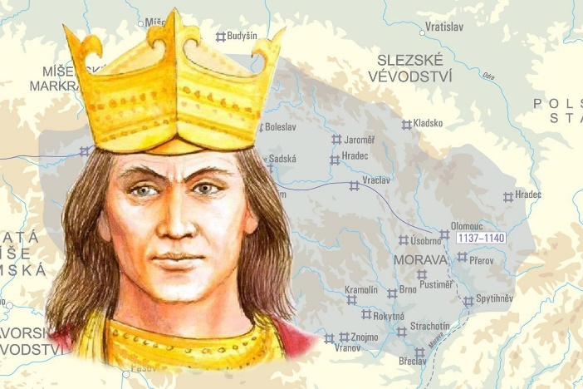
Jak se nazýval první český král?
Kdy byl slavnostně korunován českým králem?

Vratislav II.

